课程实验报告

课程名称 算法设计与分析

姓 名 XXX

学 号 XXXXXXXX

任课教师 於东军

2020 年 7 月 3 日

南京理工大学
【实验名称】
矩阵链相乘问题

【实验内容与要求】
用动态规划策略求矩阵链相乘的最小乘法次数以及乘法方式

【实验类型】
验证型

【实验思路】
满足动态规划法的问题的特征：
(1) 最优化原理：如果问题的最优解所包含的子问题的解也是最优的，就称该问题具有最优子结构，即满足最优化原理。
(2) 无后效性：即某阶段状态一旦确定，就不受这个状态以后决策的影响。也就是说，某状态以后的过程不会影响以前的状态，只与当前状态有关。
(3)有重叠子问题：即子问题之间是不独立的，一个子问题在下一阶段决策中可能被多次使用到。（该性质并不是动态规划适用的必要条件，但是如果没有这条性质，动态规划算法同其他算法相比就不具备优势）
显然，矩阵链相乘问题满足以上特征，可以使用动态规划法来解决。
动态规划法的基本思想：将待求解的问题分解为若干个子问题（阶段），但各个子问题之间不独立，按顺序求解子阶段，前一子问题的解，为后一子问题的求解提供了有用的信息。在求解任一子问题时，列出各种可能的局部解，通过决策保留那些有可能达到最优的局部解，丢弃其他局部解。依次解决各子问题，最后一个子问题就是初始问题的解。由于动态规划解决的问题多数有重叠子问题这个特点，为减少重复计算，对每一个子问题只解一次，将其不同阶段的不同状态保存在一个二维数组中。
在此问题中，首先需要明确计算公式：
C[i , j]=min{C[i , j] , C[i , k-1]+C[k , j]+ r( i )r( k )r( j+1 )
实际上，我们将子问题的解存储在一个对角矩阵中。第一层循环：填充对角线1->n-1。第二层循环填充对角线上每一项，第三层循环，计算对角线上每一项的最小值。因为有三重循环，所以算法的时间复杂度为Θ(n^3),空间复杂度为Θ(n^2)。
【实验代码】
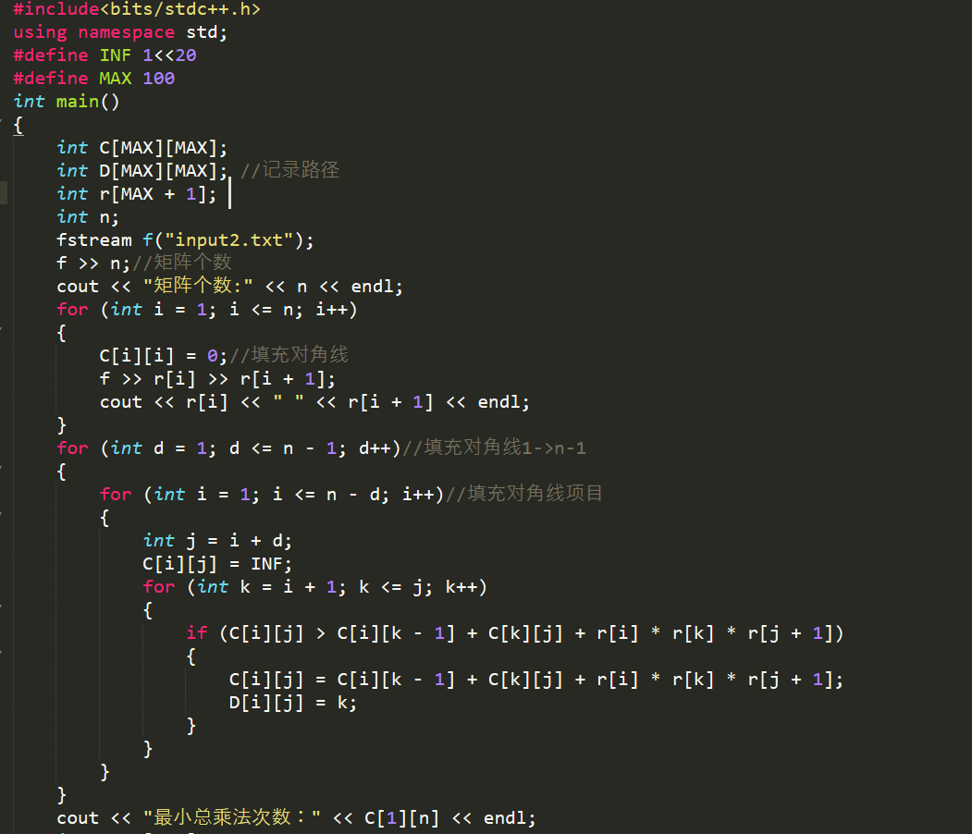
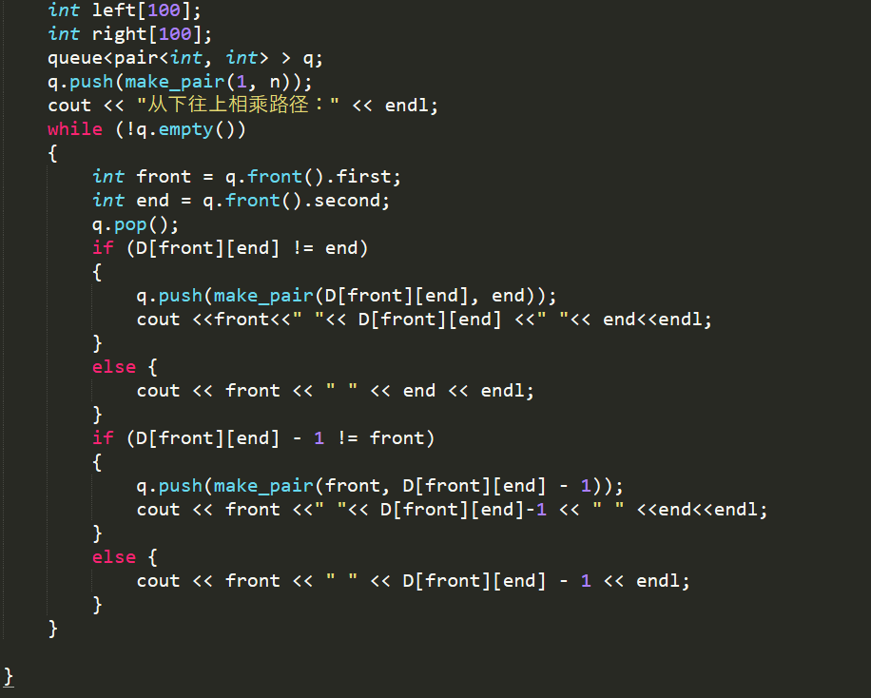
【实例分析】
输入：
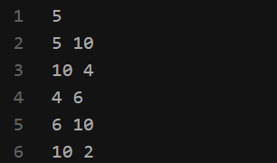

输出：
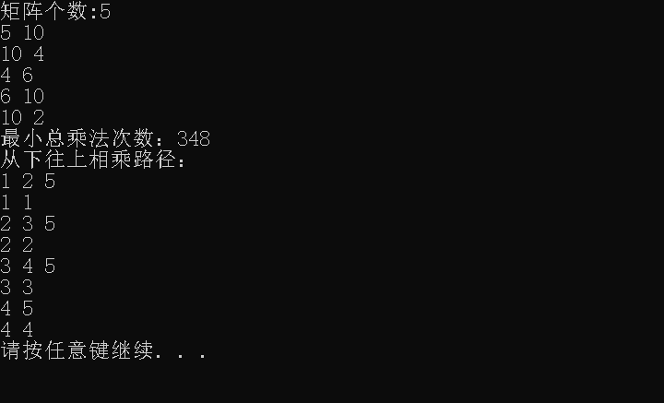

矩阵分别为：
M1：5×10
M2：10×4
M3：4×6
M4：6×10
M5：10×2
可以看出，矩阵的相乘顺序为M4M5到M3(M4M5)再到M2(M3(M4M5))最后到
M1(M2(M3(M4M5)))。

